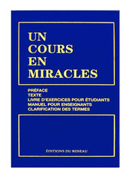
INVITATION
au
Cours en Miracles

Changement d’horaire à partir du 1 octobre 2019
- Montréal
Tous les jeudis soir : 19h00 – 21h00
7378 rue Lajeunesse ( Centre Lajeunesse )
Notez que nous avons confirmation de cette salle jusqu’au 15 mars 2020

- Blainville
Tous les mardis PM. : 14h00 – 16h00
Soir : 19h00 – 21h00
9, Boulevard de la Seigneurie E, Blainville, IGA Famille Gérard
Et rencontre libre de 16h00 à 19h00 ( ou sur RDV )

Étude et pratique du livre: Un Cours en Miracles
Ce sont des rencontres , en petit groupe , autour de la table , qui facilitent l’apprentissage des concepts présentés dans cette « autre manière de voir » les gens , la vie… et soi-même… Ce Cours répond à : qui je suis ? Et qu’est-ce que je fais sur la terre?
« UN COURS EN MIRACLES » nous permet de choisir entre la poursuite de nos rêves, de nos illusions ou de nous éveiller à notre réalité. …
Bienvenue à tous ceux qui cherchent la Joie et la Paix que la démarche du cours en miracles nous apporte.
Le livre sera disponible sur place.
Animation: Angèle Saint Germain , 438 3957635 , info@angelesaintgermain.com
- Entrée libre . Page web : un cours en miracles quebec invitation

